**ENTERPRISE ARCHITECTURE DESIGN**

**(Bussiness arc, Data arc, Application arc, Technology arc)**



DISUSUN OLEH :

**Baasith Amar Zeha (G.231.21.0138)**

**Ahmad Zakaria (G.231.21.0075)**

**Muhammad Ihza Mahendra (G.231.21.0067)**

**Muhammad Fakhruddin (G.231.21.0112)**

**Raudhatul Rizki(G.231.21.0114)**

**PROGRAM STUDI S1-TEKNIK INFORMATIKA**

**FAKULTAS TEKNOLOGI INFORMASI DAN KOMUNIKASI**

**UNIVERSITAS SEMARANG**

**2023**

Pendahuluan

*Enterprise Architecture* adalah deskripsi spesifik dan dokumentasi hubungan saat ini dan yang diinginkan antara operasi dan proses manajemen dan teknologi informasi. Dengan bantuan *Enterprise* melibatkan 7 sel, yang masing-masing dibangun melalui 4 tahap *Architecture*, sebuah perusahaan atau organisasi dapat mengatasi dinamika bisnis dengan mencoba untuk mengintegrasikan, mengatur dan menganalisa elemens sistem. Dimana Karakteristik utama sebuah Enterprise Architecture adalah kemampuan dalam menyediakan cara pandang yang menyeluruh tentang sebuah Enterprise. Suatu Enterprise Architecture yang baik diharapkan dapat menyeimbangkan kebutuhan organisasi dan memfasilitasi adanya translasi strategi kedalam operasi sehari-hari.

Pembahasan

* Analisa Enterprise Architecture Planninig

A. Inisiasi Perencanaan Menentukan ruang lingkup dan sasaran perencanaan arsitektur enterprise.

B. Menentukan Tujuan

C. Menentukan Metodologi

D. Analisa kondisi interprise saat ini

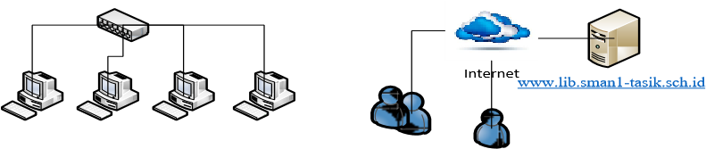

Gambar diatas adalah atform teknologi saat ini

**Tabel 1**

**Matrix Internal Factors Analysis**

**Summary (IFAS)**

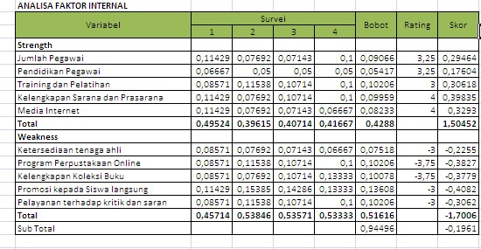

**Matrix External Factors Analysis**

**Summary (EFAS)**

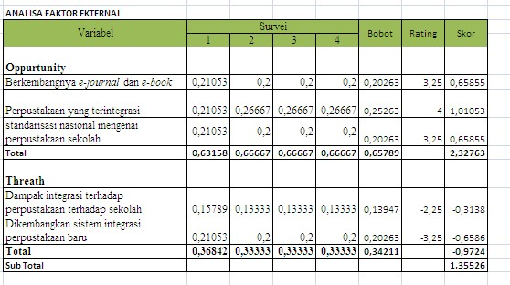

* **Business Architecture**

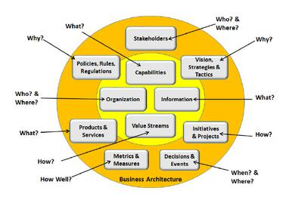

Business Architecture adalah jembatan penghubung antara model bisnis perusahaan dan juga strategi sebuah perusahaan di satu sisi, serta fungsionalitas bisnis dari bisnis atau organisasi korporat di sisi lain. Orang yang bekerja di bidang ini disebut arsitek bisnis, arsitek bisnis fokus kepada memainkan peran kunci perusahaan dalam membentuk serta mendorong peningkatan berkelanjutan, transformasi bisnis, dan juga inisiatif inovasi bisnis.Untuk lebih meningkatkan inisiatif keberhasilan suatu perusahaan / organisasi, Arsitek Bisnis adalah poin yang sangat penting dalam organisasinya untuk menyesuaikan dengan baik seluruh pemangku kepentingan senior dalam melakukan visi sebuah bisnis. Business Architecture sendiri juga menjelaskan tentang bagaimana sebuah organisasi bisa terstruktur dengan baik serta dapat dijelaskan dengan jelas menunjukkan bagaimana elemen-elemen seperti kapasitas, strategi, proses, tujuan, organisasi dan informasi semuanya cocok satu sama lain. Hubungan yang ada di dalam seluruh elemen ini menentukan dan memerintah apa yang dilakukan organisasi serta apa yang diperlukan oleh pemangku kepentingan senior untuk memenuhi tujuan bersama dalam organisasi tersebut.

Business Architecture dapat digunakan untuk :

1. Analisis Investasi
2. Globalisasi
3. Memasok Supply Chain
4. Menentukan Pasar Baru
5. Restrukturisasi Unit Bisnis
6. Membuat Keputusan yang Secara Signifikan Mengubah Program Pemerintah

**Sejarah arsitektur bisnis**

Sejarah arsitektur bisnis berawal pada tahun 1980an. Dalam dekade berikutnya, arsitektur bisnis telah berkembang menjadi disiplin "desain bisnis lintas organisasi secara keseluruhan" yang terkait erat dengan [arsitektur perusahaan](https://en.wikipedia.org/wiki/Enterprise_architecture" \o "Arsitektur perusahaan) . Konsep arsitektur bisnis telah diusulkan sebagai cetak biru perusahaan, sebagai strategi bisnis, dan juga sebagai representasi desain bisnis.

Konsep arsitektur bisnis telah berkembang selama bertahun-tahun. Ini diperkenalkan pada tahun 1980an sebagai [domain arsitektur](https://en.wikipedia.org/wiki/Architectural_domain) dan sebagai aktivitas desain bisnis. Pada tahun 2000an kajian dan pengembangan konsep arsitektur bisnis mengalami percepatan. Pada akhir tahun 2000-an, buku pegangan pertama mengenai arsitektur bisnis diterbitkan, kerangka kerja terpisah untuk arsitektur bisnis sedang dikembangkan, pandangan dan model terpisah untuk arsitektur bisnis sedang dibangun, arsitek bisnis sebagai sebuah profesi berkembang, dan semakin banyak bisnis yang berkembang. menambahkan arsitektur bisnis ke dalam agenda mereka.

Pada tahun 2015, arsitektur bisnis telah berkembang menjadi praktik umum. Badan pengetahuan arsitektur bisnis telah dikembangkan dan diperbarui beberapa kali setiap tahun, dan minat dari [dunia akademis](https://en.wikipedia.org/wiki/Academy) dan manajemen puncak semakin meningkat

Strategi bisnis

Arsitektur Bisnis secara langsung didasarkan pada strategi bisnis. Ini adalah fondasi untuk arsitektur selanjutnya (strategy embedding), yang dirinci ke dalam berbagai aspek dan disiplin ilmu. Strategi bisnis dapat terdiri dari unsur-unsur seperti pernyataan strategi, tujuan dan sasaran organisasi, model bisnis umum dan/atau terapan, dll. Pernyataan strategis dianalisis dan disusun secara hierarki, melalui teknik seperti analisis klaster hierarki kualitatif. Berdasarkan hierarki ini arsitektur bisnis awal dikembangkan lebih lanjut, dengan menggunakan metode penataan organisasi umum dan teori administrasi bisnis, seperti teori tentang aset dan sumber daya serta teori penataan aktivitas ekonomi

Pendekatan untuk arsitektur bisnis

1. Persatuan Arsitektur Bisnis

Tujuan utama dari Persatuan Arsitektur Bisnis adalah "untuk mempromosikan praktik terbaik dan memperluas basis pengetahuan disiplin arsitektur bisnis." The Guild adalah organisasi nirlaba dengan keanggotaan internasional untuk para praktisi dan pihak lain yang tertarik dalam mengembangkan bidang arsitektur bisnis. Dengan anggota di enam benua, Dewan Penasihat yang kuat, dan mitra bisnis yang jumlahnya terus bertambah, Persekutuan ini memposisikan dirinya sebagai titik fokus bagi praktik dan disiplin arsitektur bisnis yang terus berkembang.

### Asosiasi Arsitektur Bisnis

Asosiasi Arsitektur Bisnis dimulai sebagai organisasi berbasis DePaul di mana para praktisi berkumpul untuk berbagi dan mengeksplorasi ide-ide baru seputar Arsitektur Bisnis. Ini kemudian memformalkan dirinya menjadi sebuah organisasi formal yang berupaya membangun cabang lokal di mana para praktisi dapat berkumpul dan berbagi ide-ide mereka seputar Arsitektur Bisnis.

1. Kerangka Kemampuan Bisnis Grup ASATE

Kerangka Kapabilitas Bisnis Grup ASATE mengandalkan kapabilitas bisnis dan delapan jenis elemen penyusunnya (proses, fungsi, unit organisasi, aset pengetahuan, aset informasi, aset teknologi, merek, dan simpanan sumber daya alam) untuk memodelkan bisnis Arsitektur.

**Proses Bisnis**

Evaluasi produksi

Administrasi

Produksi

Layanan evaluasi produk

Layanan administrasi

pembeli

* 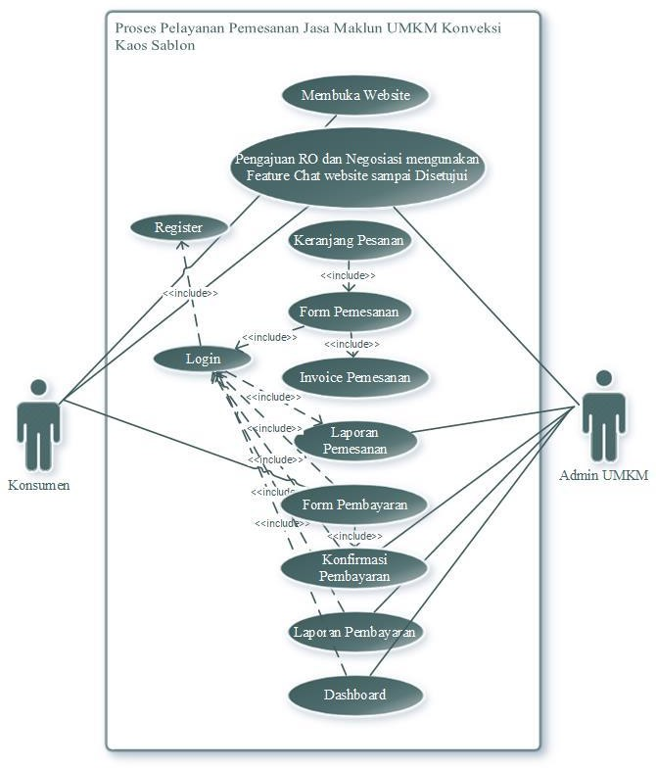**Data Architecture**

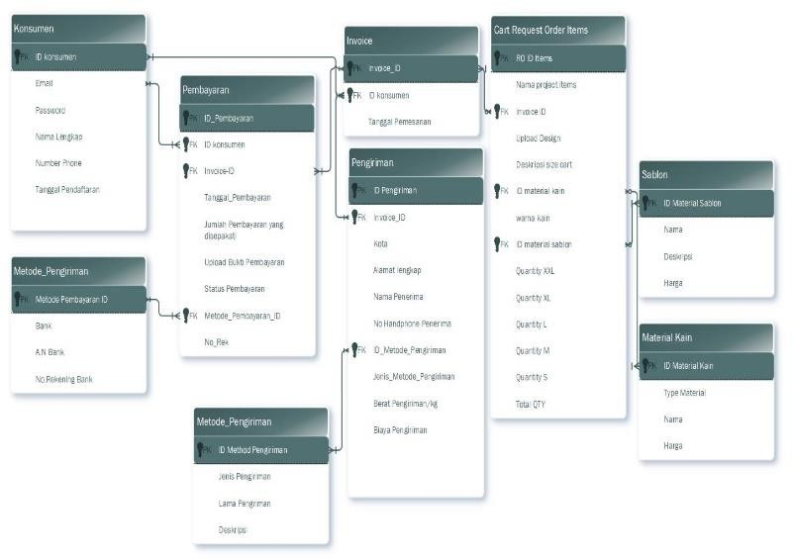

**Application & Teknologi Architecture**

|  |  |  |  |
| --- | --- | --- | --- |
| **Infrastruktur aplikasi** | **Nama Platform** | **Code Programer** | **Keterangan** |
| Interface aplikasi | Weebly | Drop dan Drag | Gratis |
| Database | Caspio | Html,Rdbs | Gratis |
| Data Export | Zapier | Koneksi dan Database | Gratis |
| Visualisasi Data | Goggle Data Studio | Koneksi Sumber Data | Gratis |
| Chat Aplikasi | Tawk.to | Javascript koneksi | Gratis |

**STRUKTUR.ORGANISAI**

* **Aplikasi Architecture**

Arsitektur Aplikasi (Applications Architecture) merupakan tahap pendefinisian aplikasi utama yang dibutuhkan untuk mengelola data dan mendukung fungsi bisnis. Aplikasi yang dimaksud adalah proses pendefinisian aplikasi yang akan mengelola data maupun informasi terhadap fungsi bisnisnya. Secara umum, arsitektur aplikasi mendefinisikan bagaimana aplikasi berinteraksi dengan entitas seperti middleware, database, dan aplikasi lainnya. Arsitektur aplikasi biasanya mengikuti prinsip desain perangkat lunak yang diterima secara umum di kalangan penganutnya tetapi mungkin kurang memiliki standar industri formal.

**Manfaat arsitektur aplikasi**

Secara keseluruhan, arsitektur aplikasi membantu TI dan perencana bisnis bekerja sama sehingga tersedia solusi teknis yang tepat untuk memenuhi tujuan bisnis. Lebih khusus lagi, arsitektur aplikasi:

* Mengurangi biaya dengan mengidentifikasi redundansi, seperti penggunaan dua database independen yang dapat diganti dengan satu database;
* Meningkatkan efisiensi dengan mengidentifikasi kesenjangan, seperti layanan penting yang tidak dapat diakses pengguna melalui aplikasi seluler;
* Menciptakan platform perusahaan untuk aksesibilitas aplikasi dan integrasi pihak ketiga;
* Memungkinkan sistem modular yang dapat dioperasikan dan lebih mudah digunakan dan dipelihara;
* Membantu arsitek "melihat gambaran besarnya" dan [menyelaraskan strategi perangkat lunak](https://www.techtarget.com/searchapparchitecture/feature/If-software-architects-soft-skills-fail-so-does-the-business) dengan tujuan bisnis organisasi secara keseluruhan.

**Jenis Arsitektur Aplikasi**

Berbagai pola arsitektur aplikasi telah berkembang seiring berjalannya waktu, memberikan cara yang lebih efisien dan berkualitas untuk membangun aplikasi. Namun, sebagai CTO, COO, atau manajer produk, Anda bertanggung jawab untuk membuat keputusan yang baik tentang arsitektur pengembangan aplikasi perusahaan agar sesuai dengan keinginan Anda.

Mari kita lihat model arsitektur aplikasi yang paling umum.

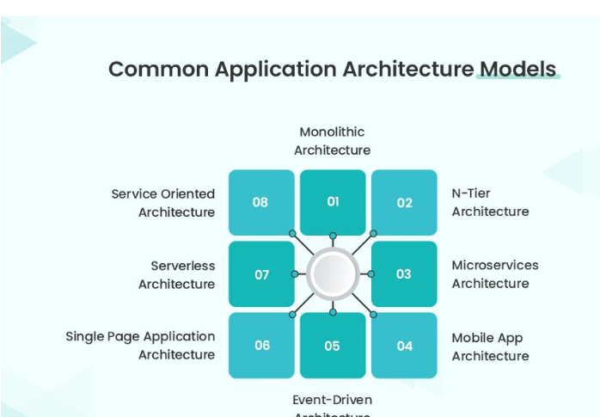

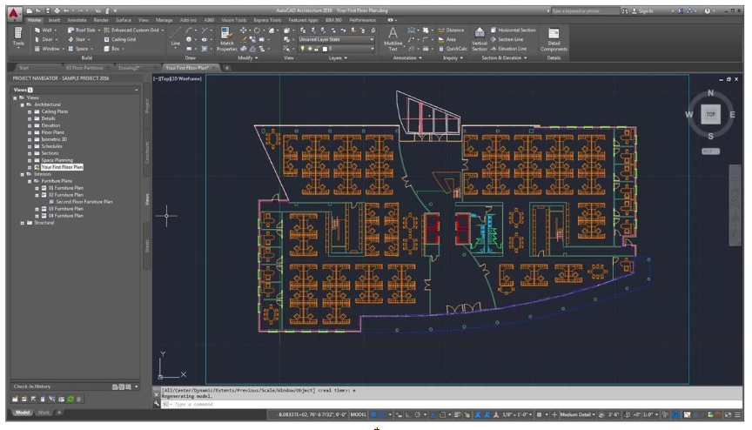

* **Teknologi Architecture**

Teknologi arsitektur , atau teknologi bangunan , adalah penerapan teknologi pada desain bangunan. Ini adalah komponen [arsitektur](https://en.wikipedia.org/wiki/Architecture" \o "Arsitektur) dan [teknik bangunan](https://en.wikipedia.org/wiki/Building_engineering" \o "Rekayasa bangunan) dan terkadang dipandang sebagai disiplin atau subkategori yang berbeda. Material dan teknologi baru menimbulkan tantangan desain dan metode konstruksi baru sepanjang evolusi bangunan, terutama sejak munculnya industrialisasi pada abad ke-19. Teknologi arsitektur berkaitan dengan berbagai elemen bangunan dan interaksinya; hal ini selaras dengan kemajuan dalam [membangun ilmu pengetahuan](https://en.wikipedia.org/wiki/Building_science) .Teknologi arsitektur dapat diringkas sebagai desain teknis dan keahlian yang digunakan dalam penerapan dan integrasi teknologi konstruksi dalam proses desain bangunan. atau sebagai Kemampuan untuk menganalisis, mensintesis, dan mengevaluasi faktor desain bangunan untuk menghasilkan solusi desain teknis yang efisien dan efektif yang memenuhi kriteria kinerja, produksi, dan pengadaan.

**Jenis Arsitektur Teknologi**

Hal lain yang membingungkan orang adalah ada berbagai jenis arsitektur TI. Faktanya adalah seperti ketika berbicara tentang mendesain bangunan sebagai contoh paralel, ada tingkat arsitektur yang berbeda seperti arsitektur keseluruhan bangunan, denah lantai untuk setiap lantai, dan desain interior. Hal yang sama berlaku untuk arsitektur TI dan kita dapat membedakan tiga jenis Arsitektur TI:

* Enterprise Arsitektur (EA)
* Solution Architecture (SA)
* Technology Architecture (juga disebut secara umum sebagai Arsitektur TI)

**Arsitektur TI Mengotomatiskan Pemeliharaan Sistem**

Bagian dari arsitektur TI mencakup peningkatan efisiensi dengan merestrukturisasi sumber daya perusahaan. Semakin banyak proses pemeliharaan sistem yang Anda otomatisasi dalam arsitektur TI, semakin besar penghematan biaya yang dapat Anda wujudkan dari pengurangan overhead dan dukungan administratif.

* **Patch/pembaruan sistem operasi:** Sebagian besar sistem operasi memiliki beberapa jenis solusi manajemen patch otomatis asli, dan solusi pihak ketiga juga tersedia.
* **Pembaruan aplikasi:** Beberapa aplikasi memiliki kemampuan untuk memperbarui sendiri secara otomatis, sementara yang lain dapat diperbarui melalui skrip masuk atau teknologi push.
* **Pembaruan dan pemindaian anti-malware:** Gunakan solusi anti-malware tingkat perusahaan yang sering diperbarui dan memindai secara teratur untuk meningkatkan keamanan



**Platform teknologi**

Platform adalah serangkaian teknologi yang digunakan sebagai pondasi dalam mengembangkan software dan hardware. Dalam dunia digital marketing, platform mengacu pada teknologi yang bisa dimanfaatkan untuk memenuhi kebutuhan marketing perusahaan di internet.

